DIPARTIMENTO DI SCIENZE POLITICHE

OPEN WEEK 2019

IL FUTURO È QUI DA NOI

CONOSCERE OGGI PER SCEGLIERE DOMANI

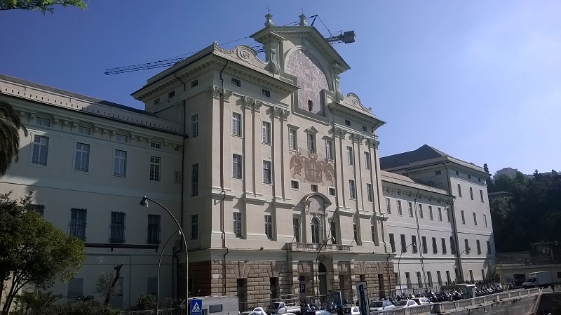

Il Dipartimento di Scienze Politiche dell’Università degli Studi di Genova il 5 ed il 6 marzoorganizza l’Open Week, due giornate di orientamento in cui, attraverso incontri mirati, seminari formativi, visita guidata del Polo Didattico e partecipazione alle lezioni del secondo semestre si consente agli studenti coinvolti di conoscere l’offerta formativa del Dipartimento per effettuare in futuro una scelta di studio universitario più consapevole e motivata.
Le attività si svolgeranno a Genova nella sede del Dipartimento (Albergo dei Poveri, P.zzale E. Brignole, 2 can.).

CALENDARIO OPEN WEEK 2019 – 5 e 6 MARZO (9.00 – 18.00)
ALBERGO DEI POVERI (P.ZZALE BRIGNOLE, 2 CAN.)

Legenda:

Accoglienza: incontro tra docenti del Dispo, tutor e studenti in visita

Visita guidata: visita alla struttura (Biblioteca, laboratori, aule)

Seminario formativo: incontri ad hoc e presentazione dell’offerta formativadipartimentale

Lezioni:partecipazione degli studenti in visita alle lezioni del secondo semestre svolte dai docenti

Giorno | Orario | Tipo di attività | Attività  da svolgere | Aula | Docente
Martedì 5/3  Martedì 5/3  Martedì 5/3  Martedì 5/3  Martedì 5/3  Martedì 5/3  Martedì 5/3  ***********  Mercoledì 6/3  Mercoledì 6/3  Mercoledì 6/3  Martedì 6/3  Mercoledì 6/3 | 9.00 – 9.15  9.15 – 10.00  10.00 – 12.00  12.00-13.00  13.00–14.00  14.00-16.00  16.00 –18.00  *******  10.00 –12.00  12.00- 13.00  13.00 –14.00  14.00 – 15.00  15.00 –17.00 | Accoglienza  Visita guidata  Lezione  Pausa  Lezione  Lezione  Lezione  **********  Lezione  Incontro formativo  Questionario  Pausa  Lezione | Percorso guidato alla scoperta del Polo Didattico  Storia delle dottrine politiche  Language, culture and institutions of english-speakingcountries  Storia moderna  Relazioni internazionali  **************  Diritto costituzionale comparato ed europeo  Presentazione Progetto Matricole e offerta formativa dipartimentale  Compilazione del questionario on-line  di valutazione open week  Sociologia | Atrio del Polo Didattico (Albergo dei Poveri)  Aula 7  Aula Magna  Aula Magna  Aula 16  ***********  Aula 8  Aula informatica  Aula informatica  Aula 15 | Catanzaro,tutor  Catanzaro,tutor  De Sanctis  Pierini  Repetti  Cama  *******  Orlandi  Giacopelli, tutor  Tutor  Parra Saiani

Dipartimento di Scienze Politiche (DISPO) Albergo dei Poveri - Piazzale E. Brignole, 2 can - 16125 - Genova – Italia
e-mail: dispo@unige.it

